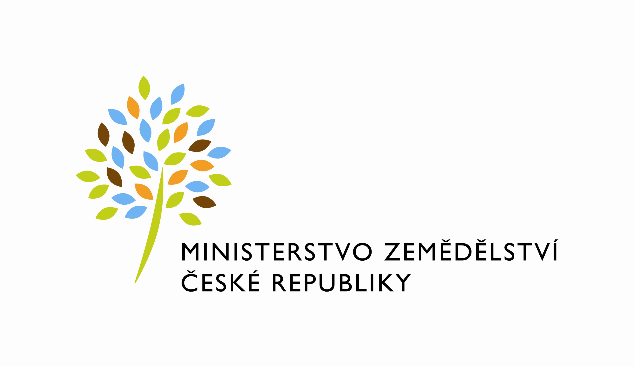
MZE-33946/2021-11142
mze000020617705

DODATEK č. 1 – č. 353-2021-11142/1
ke Smlouvě o dílo

číslo smlouvy (DMS): 353-2021-11142 ze dne 29. 3. 2021 (dále jen „Smlouva)

Smluvní strany

Česká republika – Ministerstvo zemědělství
se sídlem: Těšnov 65/17, 110 00, Praha 1 – Nové Město
IČO: 00020478
DIČ: CZ00020478
Bank. spojení: Česká národní banka
Č. účtu: 1226001/0710
Zastoupená: Mgr. Pavlem Brokešem, ředitelem Odboru vnitřní správy
(dále jen „objednatel“)

a

LLC technology s.r.o.
se sídlem: Pouchovská 533/52a, 500 03 Hradec Králové 3
IČO: 290 34 728
DIČ: CZ29034728
Společnost je registrována u Krajského soudu v Hradci Králové, spisová značka C 39060
Bankovní spojení: Komerční banka a.s., Hradec Králové
číslo účtu: xxxxxxxxxxxxxx
zastoupená xxxxxxxxxxxxxx
(dále jen,,zhotovitel")

(společně dále jen „Smluvní strany“)

- Úvod
- S odkazem na čl. XI. odst. 1 Smlouvy, sjednávají Smluvní strany tento Dodatek č. 1 ke Smlouvě (dále jen „Dodatek ke Smlouvě“ nebo „Dodatek“). Na základě Smlouvy je zajišťováno vypracování aktualizace projektové dokumentace v budově v Ústí nad Orlicí.

- Důvodem uzavření Dodatku je dle čl. IV. odst. 4. písm. a) Smlouvy vyšší moc, a to konkrétně nepřízeň počasí pro provedení kontrolních sond skladby střechy z důvodu ověření celkové skladby střešního pláště. Z tohoto důvodu nelze realizovat destruktivní zásah do izolační funkce střešního pláště. Realizace je proveditelná pouze za suchého počasí trvajícího nejméně 3 dny; v opačném případě hrozí zatečení do horních pater objektu, a proto nezbývá nic jiného, než posunout termíny plnění, jak je uvedeno v čl. II Dodatku.

- Předmět dodatku
- Tento Dodatek nepředstavuje podstatnou změnu závazku ze Smlouvy ve smyslu
§ 222 zákona č. 134/2016 Sb., o zadávání veřejných zakázek, v platném znění (dále jen „ZZVZ“).

- Smluvní strany se dohodly na změně čl. IV. odst. 1. Smlouvy následovně:
„1. Zhotovitel se zavazuje, že dílo, resp. jednotlivé části díla budou převzaty objednatelem v souladu s touto Smlouvou v termínech níže uvedených a definovaných:
- část díla 1 do 3 měsíců od účinnosti smlouvy,
- část díla 2 do 4 měsíců od účinnosti smlouvy,
- část díla 3 AD, po dobu výstavby až do doby vydání kolaudačního souhlasu.“
- Závěrečná ustanovení
- Dodatek ke Smlouvě nabývá platnosti podpisem druhé smluvní strany a účinnosti dnem jeho zveřejnění v registru smluv.

- Zhotovitel svým podpisem níže potvrzuje, že souhlasí s tím, aby byl uveřejněn obraz tohoto dodatku včetně jeho případných příloh a metadata k tomuto dodatku v registru smluv v souladu se zákonem č. 340/2015 Sb., o zvláštních podmínkách účinnosti některých smluv, uveřejňování těchto smluv a o registru smluv (zákon o registru smluv), ve znění pozdějších předpisů. Smluvní strany se dohodly, že podklady
dle tohoto odstavce odešle za účelem jejich uveřejnění správci registru smluv objednatel, tím není dotčeno právo zhotovitele k jejich odeslání.

- Dodatek ke Smlouvě je vyhotoven a smluvními stranami podepsán ve čtyřech (4) stejnopisech s platností originálu, z nichž po jejím podpisu obdrží každá ze smluvních stran dvě (2) vyhotovení.

- Ostatní ustanovení Smlouvy zůstávají beze změny.

Objednatel  V Praze dne  .................................................................  Česká republika – Ministerstvo zemědělství  Mgr. Pavel Brokeš  ředitel odboru vnitřní správy | Dodavatel  V Hradci Králové dne  ..................................................................  LLC technology s.r.o.  xxxxxxxxxxxxxx  xxxxxxxxxxxxxx

